|  |  |
| --- | --- |
|  |  |

[2025년 9월 10일]

SK하이닉스, 네이버클라우드와 AI 설루션 제품 경쟁력 강화 나서

* **실제 데이터센터 환경서 차세대 AI 설루션 성능 검증·최적화 추진 위한 MOU 체결**
* **“AI 생태계 최고 수준의 메모리 설루션 제품 제공해 AI 메모리 선도 기업 위상 공고히 할 것"**

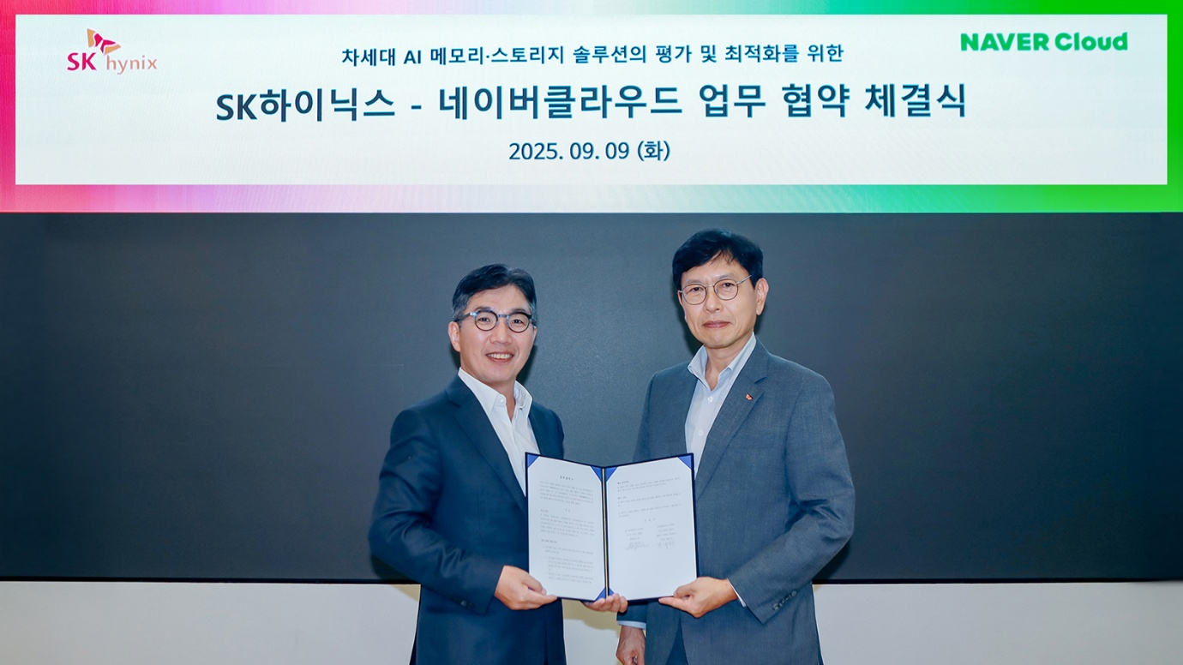

(캡션) SK하이닉스-네이버클라우드 MOU 체결 (오른쪽 SK하이닉스 안현 개발총괄 사장, 왼쪽 네이버클라우드 김유원 대표이사 사장)

SK하이닉스가 ‘AI 설루션 제품* 개발 역량 강화’를 위해 네이버클라우드와 협력하기로 했다고 10일 밝혔다.

* AI 설루션(Solution) 제품: 인공지능 응용 환경에서 데이터센터 등에 사용되는 반도체 제품군

양사는 전날(9일) 열린 업무협약식에서 기술 협력을 위한 양해각서(MOU)를 체결했고, 회사는 네이버클라우드와 협업해 실제 AI 서비스 환경에서 차세대 AI 메모리, 스토리지 제품에 대한 성능 평가와 최적화를 추진한다.

SK하이닉스는 ”글로벌 시장에서의 AI 설루션 기술 리더십을 강화하기 위해 실제 데이터센터 운영 환경에서 검증된 제품 확보는 필수적”이라며 “네이버클라우드와의 개발 협력 파트너십을 통해 데이터센터에 최적화된 AI 설루션 제품을 구현하고, 고객이 체감할 수 있는 혁신적 활용 사례를 지속 발굴해 나가겠다"고 강조했다.

최근 생성형 AI 서비스가 폭발적으로 확산되면서 AI 추론 과정에서 처리되는 토큰* 사용량과 비용이 기하급수적으로 증가하고 있다.

* 토큰(Token): AI가 정보를 처리(학습, 생성, 추론)하기 위해 이를 분해해 만든 데이터의 최소 단위

이로 인해 메모리의 대역폭과 용량에 대한 요구는 물론, 데이터센터에 적용된 메모리 등 하드웨어와 소프트웨어 간 최적화가 AI 서비스의 경쟁력을 좌우하는 핵심 차별화 요소로 대두되고 있다.

이번 협력을 통해 SK하이닉스는 네이버클라우드의 대규모 데이터센터 인프라에서 CXL*과 PIM** 등 자사의 AI 특화 제품군을 다양한 워크로드 조건에서 실시간으로 검증하고 성능을 극대화할 방침이다.

* CXL(Compute eXpress Link): 컴퓨팅 시스템 내 CPU와 GPU, 메모리 등을 효율적으로 연결해 대용량, 초고속 연산을 지원하는 차세대 설루션. PCIe 인터페이스에 기반해 데이터 전송 속도가 빠르고, 메모리를 효율적으로 활용할 수 있는 풀링(Pooling) 기능을 갖췄음

** PIM(Processing-In-Memory): 메모리 반도체에 연산 기능을 더해 인공지능(AI)과 빅 데이터 처리 분야에서 데이터 이동 정체 문제를 풀어낼 수 있는 차세대 기술

네이버클라우드는 검증된 고성능 메모리, 스토리지 설루션을 활용해 AI 서비스의 응답속도 향상, 운영비용 절감 등 실질적 성과를 도출하는 윈-윈(Win-Win) 협력을 추진해 나갈 계획이다.

네이버클라우드 김유원 대표이사 사장은 “AI 서비스 경쟁력은 소프트웨어를 넘어 데이터센터 인프라 전반의 최적화에서 결정된다”며 “글로벌 AI 메모리 대표 반도체 기업과의 협업을 통해 인프라부터 서비스까지 아우르는 경쟁력을 강화하고, 고객에게 보다 혁신적인 AI 경험을 제공하겠다”고 밝혔다.

SK하이닉스 안현 개발총괄 사장(CDO, Chief Development Officer)은 "실제 상용 환경에서의 엄격한 검증을 거쳐, 글로벌 AI 생태계가 요구하는 최고 수준의 메모리 설루션을 제공해 AI 메모리 선도 기업의 위상을 공고히 하겠다"며 "이번 협력을 시작으로 글로벌 CSP(Cloud Service Provider) 고객들과의 기술 파트너십도 적극 확대해 나갈 것"이라고 말했다. [끝]